

ЧУВАШСКАЯ РЕСПУБЛИКА
СОБРАНИЕ ДЕПУТАТОВ АЛАТЫРСКОГО МУНИЦИПАЛЬНОГО ОКРУГА ПЕРВОГО СОЗЫВА
ЧӐВАШ РЕСПУБЛИКИ

УЛАТӐР МУНИЦИПАЛИТЕТ ОКРУГӖН ПӖРРЕМӖШ СОЗЫВ ДЕПУТАЧӖСЕН ПУХӐВӖ

РЕШЕНИЕ

«04» апреля 2025 года г. Алатырь № 15/2

Об утверждении Положения о Почетной грамоте и Благодарности Собрания депутатов Алатырского муниципального округа Чувашской Республики

В целях совершенствования процедуры награждения Почетной грамотой и Благодарностью Собрания депутатов Алатырского муниципального округа Чувашской Республики и повышения статуса наград, Собрание депутатов Алатырского муниципального округа
РЕШИЛО:
- Утвердить прилагаемое Положение о Почетной грамоте и Благодарности Собрания депутатов Алатырского муниципального округа Чувашской Республики.
- Признать утратившим силу решение Собрания депутатов г. Алатыря Чувашской Республики от 24.09.2007 года № 60/19-4 «О Почетной грамоте Собрания депутатов города Алатыря Чувашской Республики».
- Контроль за исполнением настоящего решения возложить на постоянную комиссию по вопросам укрепления законности, правопорядка, развития местного самоуправления и депутатской этики.
- Настоящее решение подлежит опубликованию в периодическом печатном издании «Вестник Алатырского муниципального округа» и размещению на официальном сайте Алатырского муниципального округа в сети «Интернет».
- Настоящее решение вступает в силу после его официального опубликования, и распространяется на правоотношения, возникшие с 1 января 2025 года.

Председатель Собрания депутатов
Алатырского муниципального округа В.И. Степанов

Глава Алатырского
муниципального округа Н.И. Шпилевая
УТВЕРЖДЕНО
решением Собрания депутатов
Алатырского муниципального округа
от 04.04.2025 № 15/2

ПОЛОЖЕНИЕ

о Почетной грамоте и Благодарности Собрания депутатов

Алатырского муниципального округа Чувашской Республики

- Награждение Почетной грамотой Собрания депутатов Алатырского муниципального округа Чувашской Республики (далее - Почетная грамота) и объявление Благодарности Собрания депутатов Алатырского муниципального округа Чувашской Республики (далее - Благодарность) производится за личный вклад в развитие промышленности, сельского хозяйства, экономики, образования, культуры, здравоохранения, спорта, обеспечения безопасности и правопорядка, духовного и нравственного воспитания жителей Алатырского муниципального округа, является одним из важнейших моральных стимулов и призвано способствовать повышению активности граждан.
- Почетной грамотой награждаются граждане Российской Федерации, предприятия организации, учреждения всех форм собственности за личный вклад в развитие Алатырского муниципального округа, своим трудом и общественной работой заслужившие широкую известность.
Награждение Почетной грамотой может производиться через каждые 5 лет. Благодарность за новые заслуги может объявляться неоднократно.
Почетной грамотой также могут быть награждены предприятия, учреждения, организации, общественные объединения, в связи с профессиональными праздниками и юбилейными датами (10, 20, 50, 75 лет и далее каждые последующие 25 лет со дня образования организации) за конкретные достижения и заслуги.
Благодарность может объявляться коллективам организаций.
- Награждение Почетной грамотой и объявление Благодарности производится согласно решению Собрания депутатов Алатырского муниципального округа.
С ходатайством о награждении Почетной грамотой и об объявлении Благодарности могут обращаться в Собрание депутатов Алатырского муниципального округа:
- председатель Собрания депутатов Алатырского муниципального округа;
- постоянные комиссии Собрания депутатов Алатырского муниципального округа;
- депутаты Собрания депутатов Алатырского муниципального округа;
- органы местного самоуправления;
- организации.
- На каждого гражданина, предприятие, организацию и учреждение, оформляется представление для награждения Почетной грамотой и Благодарностью Собрания депутатов Алатырского муниципального округа Чувашской Республики (Приложение № 1 к Положению).
В представлении на гражданина излагаются данные, характеризующие личность награждаемого, его конкретные трудовые и иные заслуги перед Алатырским муниципальным округом, сведения об эффективности и качестве работы и участии в общественной деятельности, о поощрении трудовыми коллективами. Представление на гражданина подписывается руководителем предприятия, организации, учреждения и председателем профсоюза работников.
В представлении на предприятие, учреждение, организацию излагаются их точное наименование, юридический адрес, дата образования, заслуги перед округом и вклад в его развитие. Представление на предприятие, учреждение, организацию подписывается руководителем предприятия, учреждения, организации и согласуется с главой Алатырского муниципального округа. Представление на населенный пункт подписывается главой Алатырского муниципального округа.
На каждого гражданина, представляемого к награждению, оформляется согласие на обработку персональных данных, оформленное в соответствии с Федеральным законом от 27 июля 2006 г. № 152-ФЗ «О персональных данных» (приложение № 2 к Положению).
- Ходатайство о награждении Почетной грамотой и об объявлении Благодарности может быть отклонено в случае нарушения требований настоящего Положения, в том числе в случае отсутствия в представленных материалах конкретных сведений о личном вкладе и заслугах гражданина или конкретных заслугах и социально значимых достижениях трудового коллектива организации.
- В случае отклонения ходатайства Собрание депутатов Алатырского муниципального округа сообщает мотивы отказа и возвращает представленные наградные материалы.
- Представление о награждении Почетной грамотой и объявление Благодарности оформляется в печатном виде. Лица, оформляющие и подписывающие представление, несут персональную ответственность за достоверность указанных в нем сведений.
- Установленный образец бланка Почетной грамоты приведен в приложении № 3, образец Благодарности приведен в приложении № 4 к настоящему положению.
- Представление о награждении Почетной грамотой и об объявлении Благодарности вместе с сопроводительным письмом направляется председателю Собрания депутатов Алатырского муниципального округа за 10 дней до предполагаемой даты награждения.
- Окончательное решение о награждении Почетной грамотой и об объявлении Благодарности, или об отказе в награждении Почетной грамотой и об объявлении Благодарности принимается Собранием депутатов Алатырского муниципального округа большинством голосов от избранного количества депутатов.
- Награждение производится в торжественной обстановке председателем Собрания депутатов Алатырского муниципального округа или, по его поручению, заместителем председателя, председателями постоянных комиссий Собрания депутатов Алатырского муниципального округа, депутатами Собрания депутатов Алатырского муниципального округа.
- Учет награжденных осуществляется отделом организационно-контрольной и кадровой работы администрации Алатырского муниципального округа Чувашской Республики.

___________________________

Приложение № 1
к Положению о Почетной грамоте и Благодарности Собрания депутатов Алатырского муниципального округа Чувашской Республики

ФОРМА
Представление
для награждения Почетной грамотой и Благодарностью Собрания депутатов Алатырского муниципального округа Чувашской Республики
____________________________________________________________________________________
(наименование награды)
1. Фамилия, имя, отчество
____________________________________________________________________________________________

2. Должность, место работы
____________________________________________________________________________________
(точное наименование организации)
3. Дата рождения
_____________________________________________________________________________________
(число, месяц, год)
4. Место рождения
____________________________________________________________________________________
(республика, район, город, поселок, село, деревня)
____________________________________________________________________________________
5. Образование _______________________________________________________________________
(специальность по образованию, наименование учебного заведения, год окончания)
____________________________________________________________________________________
____________________________________________________________________________________
6. Домашний адрес
____________________________________________________________________________________
____________________________________________________________________________________

7. Общий стаж работы __________8. Стаж работы в отрасли _______________________________

9. Стаж работы в данном коллективе ____________________________________________________
10. Трудовая деятельность (включая учебу в высших и средних специальных учебных заведениях, военную службу)

Месяц и год |  | Должность с указанием организации
поступления | ухода | Должность с указанием организации

11. Характеристика с указанием конкретных заслуг представляемого к награждению
____________________________________________________________________________________
____________________________________________________________________________________
____________________________________________________________________________________

Руководитель организации
или председатель совета
трудового коллектива _______________________ _________________________
(подпись) (фамилия, инициалы)
М.П.
«_____» ________________ 20___ г.
Приложение № 2
к Положению о Почетной грамоте и Благодарности Собрания депутатов Алатырского муниципального округа Чувашской Республики

СОГЛАСИЕ
на обработку персональных данных

Я, ____________________________________________________________________________,
(Ф.И.О. полностью (последнее - при наличии))
____________________________________________________________________________________,
(дата и место рождения)
зарегистрированный(ая) по адресу: ___________________________________________________
________________________________________________________________________________________________________________________________________________________________________
документ, удостоверяющий личность: ___________________, серия: ________________________
номер: __________________, дата выдачи "___" _________________, кем выдан_______________
_______________________________________________________________________________________________________________________________________________________________________ ,
в соответствии со статьей 9 Федерального закона от 27 июля 2006 года № 152-ФЗ «О персональных данных» даю согласие Собранию депутатов Алатырского муниципального округа Чувашской Республики и администрации Алатырского муниципального округа Чувашской Республики на обработку моих персональных данных, включая сбор, систематизацию, накопление, хранение, использование, распространение (в том числе передачу) данных, содержащихся в документах о представлении меня к поощрению
____________________________________________________________________________________
(вид поощрения)
____________________________________________________________________________________
а именно: фамилии, имени, отчества, даты и места рождения, данных об образовании (наименовании учебного заведения, дате окончания, специальности), данных об ученой степени, ученом звании, специальном звании, данных о государственных наградах (в том числе дате награждения), данных о наличии других видов поощрений, о трудовой деятельности, а также о фактах, событиях и обстоятельствах моей жизни, отраженных в характеристике.
Прошу мои персональные данные считать общедоступными в целях представления меня к поощрению ________________________________________________________________________,
(вид поощрения)
а также в целях хранения информации о лицах, поощренных ______________________________
___________________________________________________________________________________.
(вид поощрения)
Я проинформирован(а) о том, что обработка моих персональных данных будет осуществляться в полном соответствии с требованиями Федерального закона от 27 июля 2006 года № 152-ФЗ «О персональных данных».
Мое согласие на обработку персональных данных и их использование в качестве общедоступных в целях, указанных в настоящем согласии, является бессрочным до особого распоряжения, сделанного мною в письменной форме в адрес Собрания депутатов Алатырского муниципального округа Чувашской Республики и администрации Алатырского муниципального округа Чувашской Республики

_________________________ ______________________
(дата заполнения) (подпись)
Приложение № 3
к Положению о Почетной грамоте и Благодарности Собрания депутатов Алатырского муниципального округа Чувашской Республики

Образец бланка Почетной грамоты Собрания депутатов
Алатырского муниципального округа Чувашской Республики

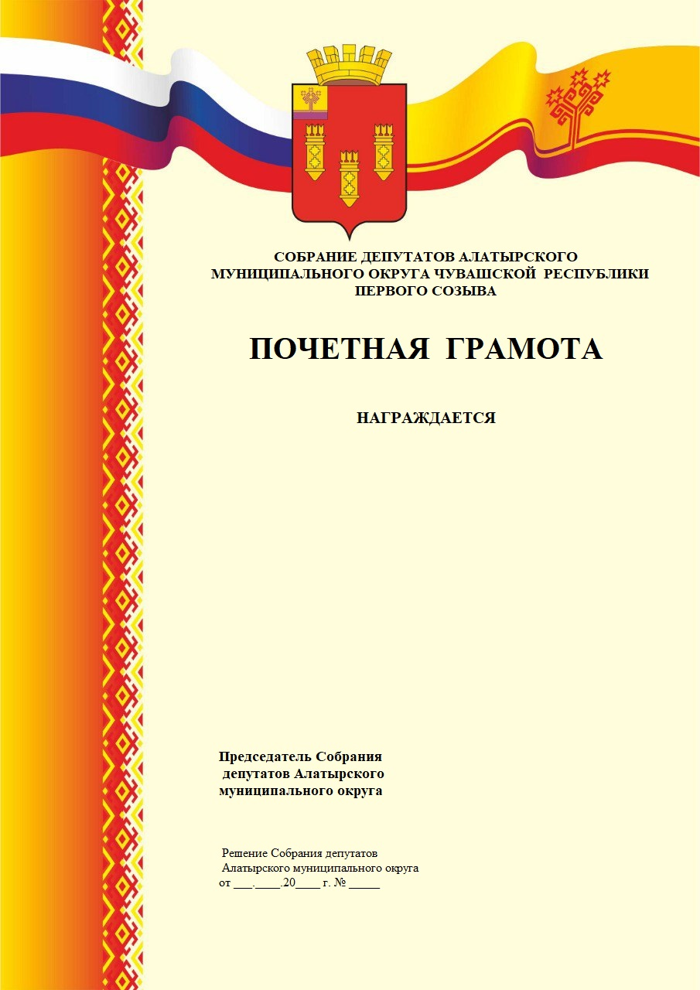

Приложение № 4
к Положению о Почетной грамоте и Благодарности Собрания депутатов Алатырского муниципального округа Чувашской Республики

Образец бланка Благодарности Собрания депутатов
Алатырского муниципального округа Чувашской Республики

